九年级生物试题 1、一对肤色正常的夫妇，生了一个白化病的子女，该夫妇再生一 孩子是白化病的可能性是：（ ）
A、100% B 、0% C、 25 % D、75%
2、我国婚姻法规定：禁止近亲结婚，其原因是：（ ）
A、 近亲结婚所生子女，易得传染病 B、近亲结婚所生子女，易得遗传病
C、近亲结婚所生子女，肯定得遗传病 D、近亲结婚所生女子，肯定得传染
3、下列现象属于可遗传变异的是：（ ）
- 通过整容做出来的双眼皮 B、由于车祸导致的左腿残疾
C、长期室外工作，皮肤较黑 D、哥哥色盲和弟弟色觉常
4、下列属于相对性状的一组是：（ ）
A、色盲与色觉正常 B、单眼皮与有耳垂
C、双眼皮与大眼睛 D、卷舌与无耳垂
5、下列关于染色体的叙述不正确的是：( )
A、人体细胞中的染色体有两类：常染色体和性染色体
B、染色体在生物的传宗接代中具有重要作用
C、每一种生物的体细胞内，染色体数目是一定的
D、人体所有细胞内的染色体都是成对存在
6．在人眼睛的颜色中，棕褐色是由显性基因F控制的，黑色是由隐性基因f控制的，小玉的眼睛是黑色的，而她的爸爸、妈妈都是棕褐色的。据分析，小玉、小玉爸爸、小玉妈妈的眼睛颜色的基因组成分别为( )
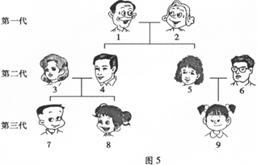
A．FF Ff ff B．ff Ff Ff C．FF Ff Ff
二．填空题 （1分x23=23分）
7.（4分）图5是某家族成员的关系图谱。请据图回答：
(1)4的性染色体组成为XY，其中Y染色体来自
【 】 (1或2）。
(2)假设控制双眼皮的基因(A)为显性，控制单眼皮的基因(a)为隐性。若5和6生来就是双眼皮，9有可能表现为单眼皮吗？
(3)若7和8是一对龙风胎，他们属于 （直系／旁系）血亲。
(4)7和9是近亲关系，他们携带同一致病基因的可能性较大。请你从优生的角度，说出他们不能结为夫妻的原因
8.（7分）我市昌乐县是著名的“西瓜之乡”，在长期种植西瓜的过程中，科研人员和瓜农不断探索和研究栽培技术，培育出了品种繁多的优质西瓜。请回答：
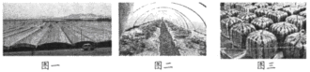
（1）大棚西瓜（图一）能够提前上市，主要克服了_______________对植物生长的影响；西瓜内有多粒种子，这说明其子房内含有多个_____________。
（2）种植西瓜需合理密植（图二），这主要是为了提高__________________效率。
（3）将幼小西瓜套上方形筐能培育出方形西瓜（图三），该性状不能遗传给后代的原因是______________________________；无子西瓜是由于________________-改变形成的。
（4）假设你种了一批纯合（基因组成为DD或dd）绿皮西瓜，一天你发现其中一株变异成条纹状瓜皮。若把条纹西瓜和纯合的绿皮西瓜杂交，产生的后代50%为条纹皮，50%为绿皮。请用遗传图解的方式说明上述两个亲本及其后代的基因组成和性状表现。
9.（6分）人的有耳垂是由显性基因决定，用R表示，无耳垂是由隐性基因决定，用r表示。如果父母亲都有耳垂，请在答题卡相应位置上写出子女可能的基因组成和相应的性状表现。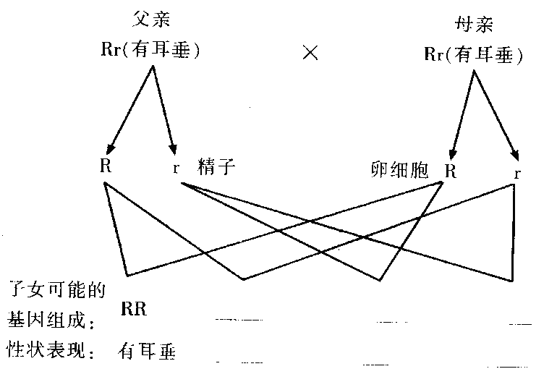
10．（6分）为提高广大师生应对紧急突发事件的能力，掌握在灾难中迅速逃生、救助的基本方法，我市各校于2011年春季举行了应急疏散演练。请分析回答下列问题：
（1）学生听到相关指令后立即疏散，这属于__________________反射。参与该反射的感受器是__________________。在大脑皮层的神经中枢中,有语言中枢、听觉中枢和躯体运动中枢参与了该反射。
（2）演练时，同学们用湿毛巾捂住口鼻，以防止过量的有害气体进入呼吸道。呼吸道是气体进出肺的通道，并且对所吸入的空气具有_________________ _ 的作用。
（3）活动结束后小明发现自己的手擦伤并流血了，可见至少伤到了皮肤的_____。不过伤口流血很快就止住了，这主要是血液中__________________的凝血作用。
（4）演练过程中，同学们反应灵敏、呼吸加速、心跳加快……各种系统相互协调、密切配合，从而使人体成为______________________________

